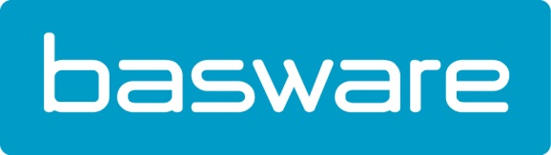

Persbericht
E-factureren vanaf 2017 een voldongen feit
Vlaamse overheid wil vanaf 1 januari 2017 alleen nog maar e-facturen van leveranciers ontvangen
Erembodegem, 1 december 2016 – Het Belgische bedrijfsleven heeft nog exact 1 maand de tijd om op elektronisch factureren over te stappen. Deze regeling geldt althans voor alle bedrijven, ongeacht de bedrijfsgrootte, die ook na 1 januari 2017 zaken willen doen met de Vlaamse overheid. Om de Europese doelstelling tegemoet te komen om tegen 2020 het gros van de facturen digitaal te laten lopen, heeft de Vlaamse overheid eerder beslist om vanaf 1 januari 2017 alleen nog maar digitale facturen van haar leveranciers te ontvangen. Zo heeft de Vlaamse overheid een bijkomend instrument om leveranciers correct en snel te betalen en bovendien de efficiëntie van haar diensten te verhogen, kosten te verlagen en fraude te verminderen.
De grote bedrijven vonden reeds grotendeels hun weg naar e-facturatie, maar door het verplicht stellen van e-factureren wil de overheid ook KMO’s in elektronisch factureren betrekken. Dany De Budt, country manager van Basware: “Mee onder impuls van de beslissing van de Vlaamse overheid om voortaan enkel digitale facturen te ontvangen, is de ganse markt zich verder aan het organiseren. Het digitaal verzenden en ontvangen van facturen zal meer en meer de standaardaanpak worden. Bedrijven die nog niet e-factuur proof zijn, doen er dus goed aan om zich zo snel mogelijk te informeren en aan te passen aan de digitale evolutie waarvan de digitale factuur slechts een cruciaal onderdeel is.”

Het platform dat de overheid ter beschikking stelt om e-facturen aan te leveren, is beter gekend onder de naam ‘Mercurius’. Het is volledig in lijn met de Europese wetgeving en Open Peppol compliant. In de e-invoicing oplossing van Basware is de Peppol standaard al geïmplementeerd en al verschillende jaren beschikbaar voor klanten.

Voordelen van e-facturatie voor de administraties:
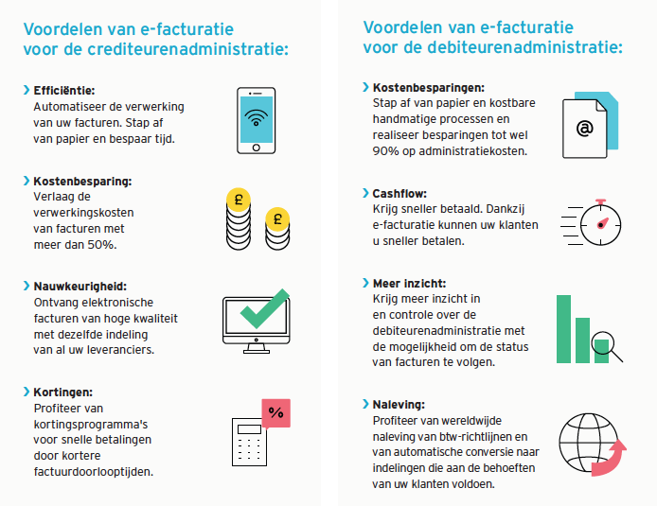

Dany De Budt: “Los van de voor de hand liggende voordelen van e-facturatie – tijdsbesparing, grotere efficiëntie en diverse kostenbesparingen – speelt e-facturatie een belangrijke rol bij het stimuleren en verstevigen van zakelijke contacten. Snellere betalingen, grotere nauwkeurigheid en meer inzicht in en controle over de dagelijkse gang van zaken, zorgen ervoor dat bedrijven productievere relaties onderhouden met hun partners. We weten allemaal dat partners een belangrijke rol spelen in de bedrijfsstrategie, dus waarom zou men concurrentievoordeel verliezen door niet te profiteren van een betere relatie?”

Ontdek hoe Basware kan helpen om financiële processen te vereenvoudigen en stroomlijnen, en zo bij te dragen aan een betere relatie met leveranciers via http://nl.basware.be/
Over Basware
Basware is de toonaangevende leverancier van ‘networked’ purchase to pay, e-invoicing- en innovatieve financieringsoplossingen. Het commerce- en financing-netwerk verbindt wereldwijd bedrijven in meer dan 100 landen. Basware heeft het grootste open zakelijke netwerk ter wereld waardoor een goede samenwerking tussen de verschillende partijen, ongeacht de bedrijfsgrootte, ontstaat. Door het vereenvoudigen van stroomlijnen van financiële processen kunnen organisaties het maximale uit hun bedrijfsactiviteiten halen. Wereldwijd kunnen zowel kleine als grote organisaties aanzienlijke kostenbesparingen realiseren, flexibele betalingsvoorwaarden opstellen en een grotere efficiency behalen. Hierdoor ontstaat ook een verbeterende relatie met leveranciers. Voor meer informatie bezoek www.basware.be.
www.twitter.com/basware
www.facebook.com/BaswareCorporation
www.linkedin.com/company/basware

Persinformatie:
Square Egg, Sandra Van Hauwaert, sandra@square-egg.be, GSM: 32 497 251816

